**Cursus**: Wordpress

**Inzendcode**: N22500L14

**Cursistennummer**: 851149

**Naam**: André de Groot

**Adres**: Wethouder den Hertogstraat 44

Het domeinnaam is: <http://nha-wordpress.aphelion-im.com/>

Beste Chantal,

Dit is het artikel dat ik met de “Press this” heb toegevoegd:

<http://nha-wordpress.aphelion-im.com/2016/01/agar-agar-lekker-eten-maken-lekker-eten-maken/>

Is de Press this (Zie bijlage) hetzelfde als de “Publiceer dit” in de lesstof?

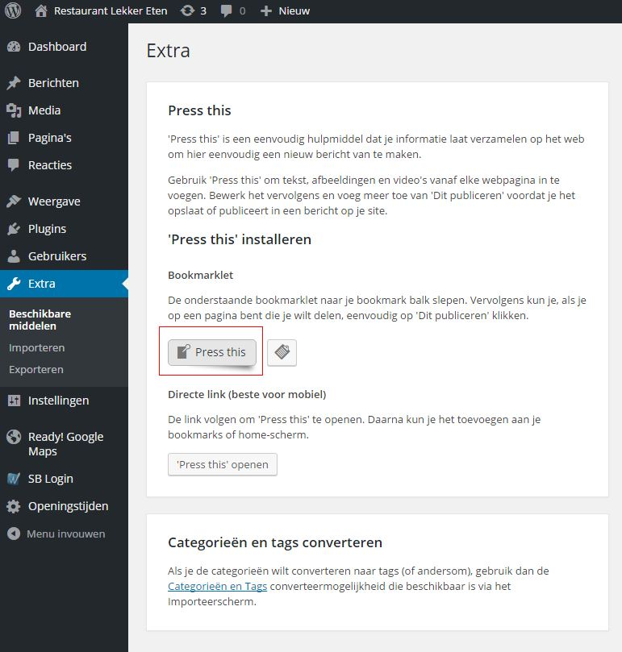

Met vriendelijke groet,

André de Groot

Geachte heer De groot,

U heeft de link goed toegevoegd aan uw website met “Publiceer dit”.   
U weet nu hoe u “Publiceer dit” moet gebruiken.  
  
In de nieuwste versie van WordPress is dit onderdeel te vinden onder “Extra” in de back-end en heet het Press this. U maakt dus gebruik van een nieuwere versie.

In les 13 heeft u ook Facebook berichten op uw website gezet. U kunt hier ook gebruik maken van een plugin. Ga naar de back-end van uw website en download de plugin: **Facebook Post Embed** en activeer deze. Maak nu een nieuwe pagina aan. In de editor ziet u nu de een plaatje met een “F” van Facebook staan. Klik hierop. De code: [fb_pe url="" bottom="30"] wordt nu in uw pagina geplaatst. Kopieer de URL (dus niet bericht insluiten) van uw Facebookbericht die bovenaan in uw browser staat. Zet deze URL op de plaats van url=”” tussen de de haakjes. Dus bijvoorbeeld:  
[fb_pe url="**www.facebook.com/permalink.php.php?story_fbid=1100000182&id=1009999741&pnref=story**" bottom="30"]

Sla het op en voeg de pagina aan het menu toe. Uw bericht zal getoond worden.

Goed gedaan!

Chantal  
Docent NHA